Министерство образования и науки Российской Федерации

Федеральное государственное автономное образовательное учреждение высшего образования

САНКТ-ПЕТЕРБУРГСКИЙ НАЦИОНАЛЬНЫЙ ИССЛЕДОВАТЕЛЬСКИЙ УНИВЕРСИТЕТ ИНФОРМАЦИОННЫХ ТЕХНОЛОГИЙ, МЕХАНИКИ И ОПТИКИ

Факультет систем управления и робототехники

**Отчет по лабораторной работе №4**

**«LQR, LQE, LGQ»**

**по дисциплине «Теория автоматического управления»**

Выполнил: студенты гр. R3238

Курчавый В.В.

Преподаватель: Перегудин А.А.,

ассистент фак. СУиР

Санкт-Петербург 2022

1. **Цель работы.** Исследование LQR, LQE, LQG.
2. **Материалы работ.**

**Задание 1. Исследование LQR.**

Система:

$\left[\begin{matrix}{\dot{x}}_{1} \\ {\dot{x}}_{2} \\ \begin{matrix}{\dot{x}}_{3} \\ {\dot{x}}_{4}\end{matrix}\end{matrix}\right]=\left[\begin{matrix}-6 & -25 & \begin{matrix}-35 & -10\end{matrix} \\ 0 & -9 & \begin{matrix}-15 & 0\end{matrix} \\ \begin{matrix} 0 \\ 4\end{matrix} & \begin{matrix}6 \\ 17\end{matrix} & \begin{matrix}\begin{matrix}9 \\ 26\end{matrix} & \begin{matrix} 0 \\ 6\end{matrix}\end{matrix}\end{matrix}\right]\left[\begin{matrix}x_{1} \\ x_{2} \\ \begin{matrix}x_{3} \\ x_{4}\end{matrix}\end{matrix}\right]+\left[\begin{matrix}16 & 0 \\ 3 & 0 \\ -3 & 0 \\ -11 & 0\end{matrix}\right] u$, $x_{0}= x\left(0\right)=\left[\begin{matrix}10 \\ -20 \\ 30 \\ -40\end{matrix}\right]$.

Функционал качества:

$$J= \int_{0}^{∞}{(x^{T}\left(0\right)Qx\left(t\right)+ u^{T}\left(0\right)Ru\left(t\right))dt}$$

Уравнение Риккати:

$$A^{T}P+PA+Q-PBR^{-1}B^{T}P=0$$

Матрица K:

$$K= {-R}^{-1}B^{T}P$$

Минимальный функционал качества:

$$J= x_{0}^{T}Px_{0}$$

Первый эксперимент (мягкий регулятор):

$Q=\left[\begin{matrix}1 & 0 & 0 & 0 \\ 0 & 1 & 0 & 0 \\ 0 & 0 & 1 & 0 \\ 0 & 0 & 0 & 1\end{matrix}\right]$ $R=\left[\begin{matrix}10 & 0 \\ 0 & 10\end{matrix}\right]$

$$P=\left[\begin{matrix}2.8648 & -0.0541 & 0.1024 & 4.1763 \\ -0.0541 & 5.1729 & 8.4623 & -0.0559 \\ 0.1024 & 8.4623 & 21.9070 & 2.1421 \\ 4.1763 & -0.0559 & -2.1421 & 7.2587\end{matrix}\right]$$

$$K=\left[\begin{matrix}0.0572 & 1.0118 & 1.5133 & 0.6767 \\ 0 & 0 & 0 & 0\end{matrix}\right]$$

$$J= 25325$$

Второй эксперимент (средний регулятор):

$Q=\left[\begin{matrix}0.5 & 0 & 0 & 0 \\ 0 & 0.5 & 0 & 0 \\ 0 & 0 & 0.5 & 0 \\ 0 & 0 & 0 & 0.5\end{matrix}\right]$ $R=\left[\begin{matrix}1 & 0 \\ 0 & 1\end{matrix}\right]$

$$P=\left[\begin{matrix}1.1132 & -0.3521 & -0.3528 & 1.6090 \\ -0.3521 & 0.9537 & 2.0066 & -0.7024 \\ -0.3528 & 2.0066 & 7.3633 & -1.8216 \\ 1.6090 & -0.7024 & -1.8216 & 2.7501\end{matrix}\right]$$

$$K=\left[\begin{matrix}-0.1147 & 1.0661 & 1.6764 & 1.1495 \\ 0 & 0 & 0 & 0\end{matrix}\right]$$

$$J= 11002$$

Третий эксперимент (жесткий регулятор):

Код:

%given data

A = [-6, -25, -35, -10; 0, -9, -15, 0; 0, 6, 9, 0; 4, 17, 26, 6];

B = [16, 0; 3, 0; -3, 0; -11, 0];

x0 = [1000; -1000; 1000; -1000];

C = eye(4);

D = zeros(4, 2);

%variable matrix

Q_1 = 0.1*eye(4);

R_1 = 10*eye(2);

Q_2 = 0.5*eye(4);

R_2 = 0.5*eye(2);

Q_3 = 10*eye(4);

R_3 = 0.1*eye(2);

%checking of a sufficient condition for the uniqueness of the solution

% of the Riccati equation

sys_1 = ss(A, B, Q_1, zeros(4, 2));

sys_2 = ss(A, B, Q_2, zeros(4, 2));

sys_3 = ss(A, B, Q_1, zeros(4, 2));

rank(ctrb(sys_1));

rank(obsv(sys_1));

rank(ctrb(sys_2));

rank(obsv(sys_2));

rank(ctrb(sys_3));

rank(obsv(sys_3));

%solution of the Riccati equation

[P_1,K_1,L_1] = icare(A,B,Q_1,R_1,0,eye(4),0);

K_1 = -K_1;

J_1 = x0'*P_1*x0

[P_2,K_2,L_2] = icare(A,B,Q_2,R_2,0,eye(4),0);

K_2 = -K_2;

J_2 = x0'*P_2*x0

[P_3,K_3,L_3] = icare(A,B,Q_3,R_3,0,eye(4),0);

K_3 = -K_3;

J_3 = x0'*P_3*x0

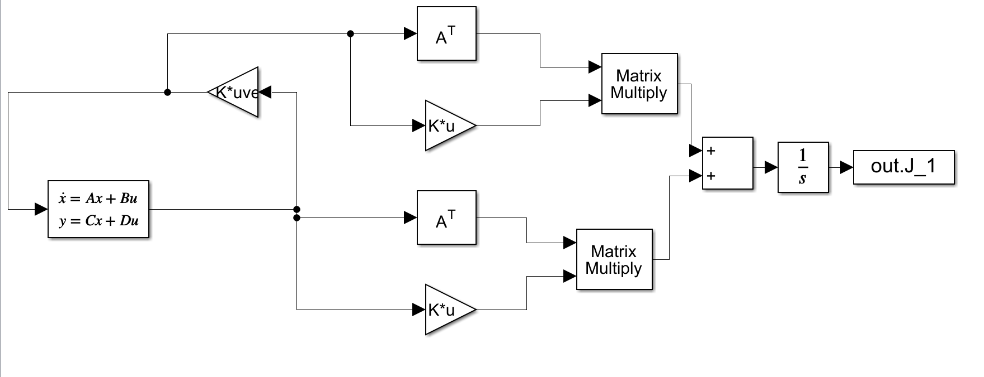

Figure 1. Схема моделирования для расчета J.

Значения функционала качества, полученные в результате моделирования, совпадают с рассчитанными по формуле с точностью до целых.

Графики:

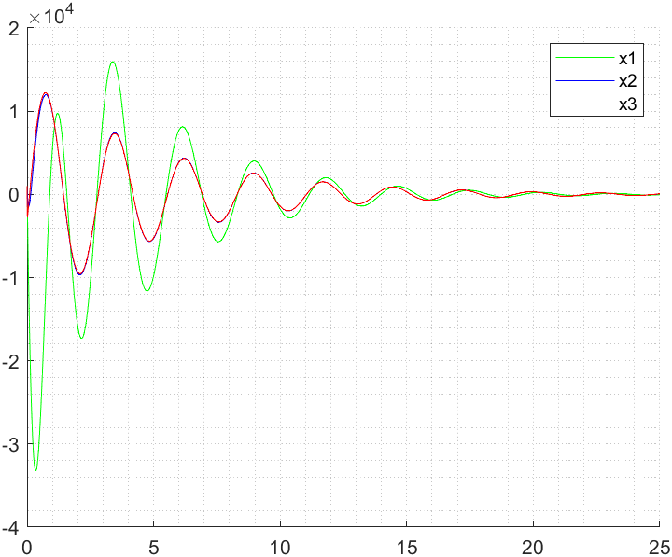

Figure 2. Первая компонента вектора состояния.

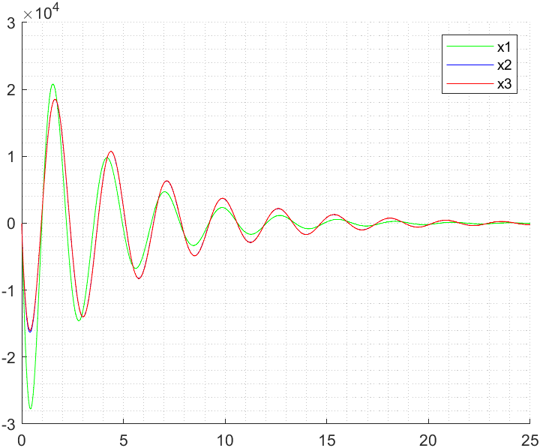

Figure 3. Вторая компонента вектора состояния.

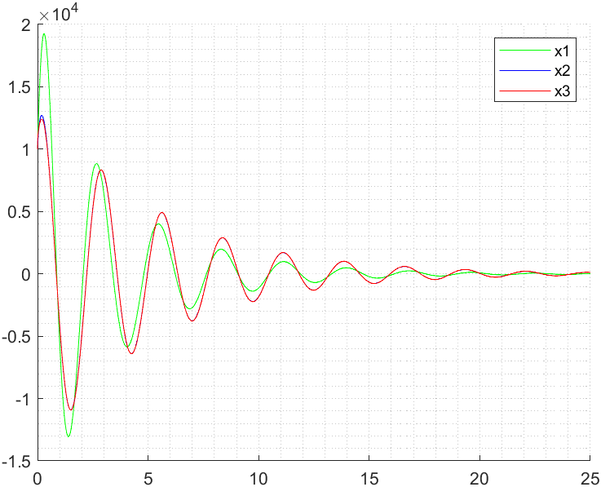

Figure 4. Третья компонента вектора состояния.

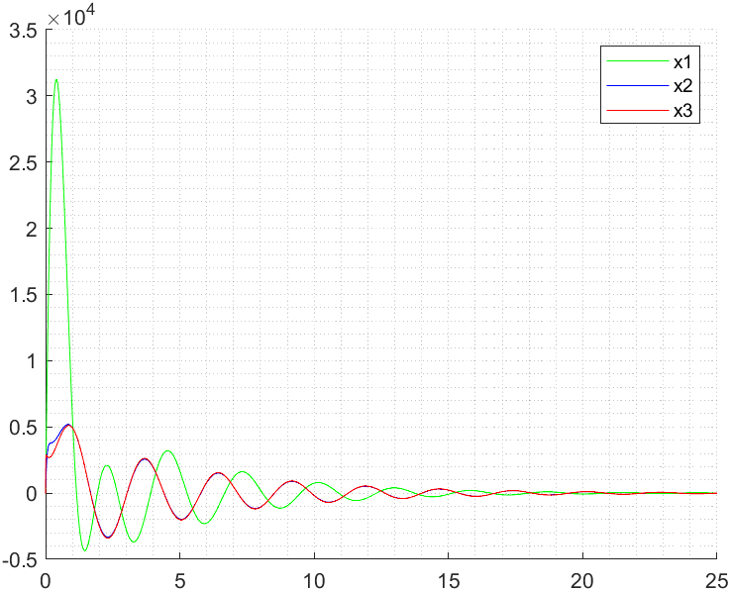

Figure 5. Четвертая компонента вектора состояния.

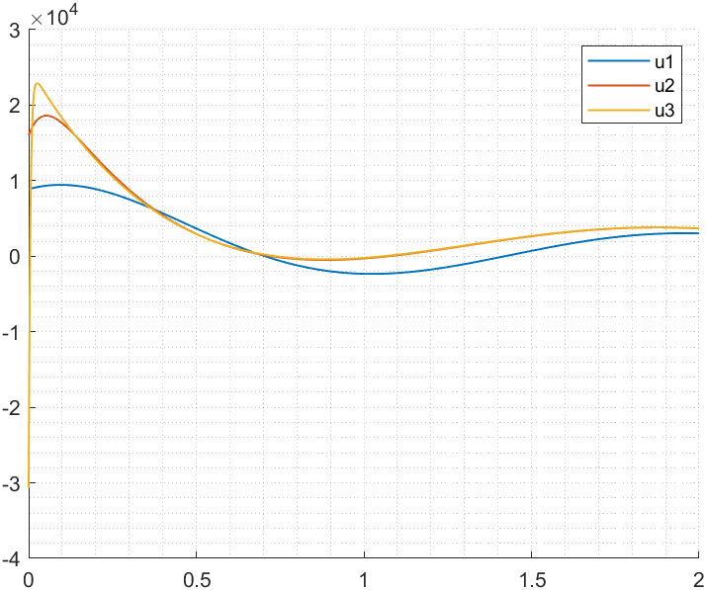

Figure 6. Входное воздействие.

Метод синтеза LQR предлагает выбрать такой регулятор, который будет давать лучшие значения на выбранном критерии качества.

В функционале качества важно взаимное отношение Q и R. Чем больше Q по отношению к R, тем важнее, чтобы компоненты вектора сходились быстрее и менее важно какое входное воздействие при этом будет задействовано. Само отношение определяет “во сколько раз важнее” сходимость вектора состояния, чем входное воздействие. Что видно из графиков, к примеру на графике Figure 5. Четвертая компонента вектора, мягкий регулятор позволяет компоненте вектора вначале сильно увеличиться, а только потом начинает уменьшаться, а остальные регуляторы не позволяют такого роста в начале.

**Задание 2. Сравнение LQR с регуляторами с заданной степенью устойчивости.**

Эксперимент 1: Средний регулятор из прошлого задания.

Эксперимент 2: Регулятор со степенью устойчивости 0.2.

Эксперимент 3: Регулятор со степенью устойчивостью 0.7.

|  |  |  |
| --- | --- | --- |
| Эксперимент |  |  |
| 1 |  |  |
| 2 |  |  |
| 3 |  |  |

Из таблицы видно, что самый оптимальный в соответствии с выбранным критерием качества является LQR регулятор. Эксперименты демонстрируют, что другие регуляторы имеют большее отклонение, чем LQR.

Графики:

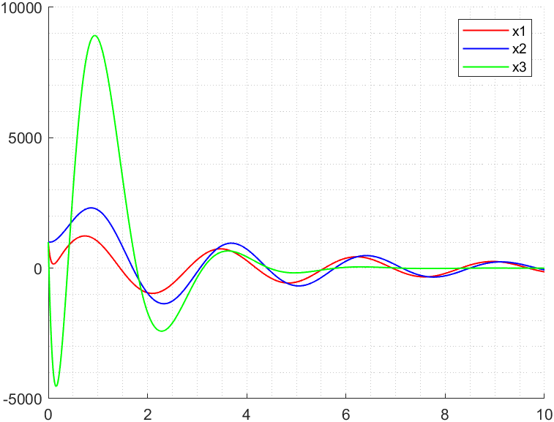

Figure 7. Первая компонента вектора.

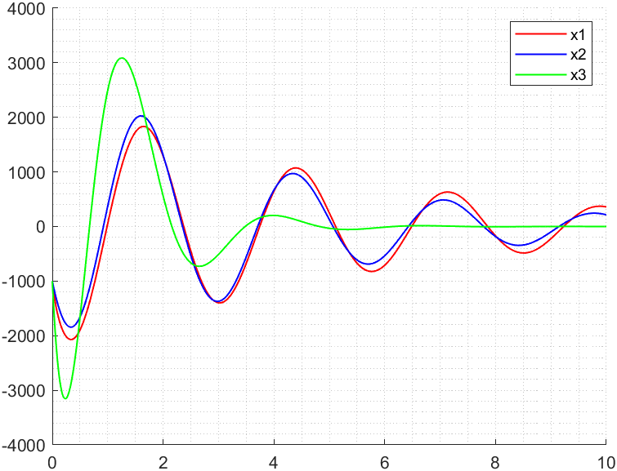

Figure 8. Вторая компонента вектора.

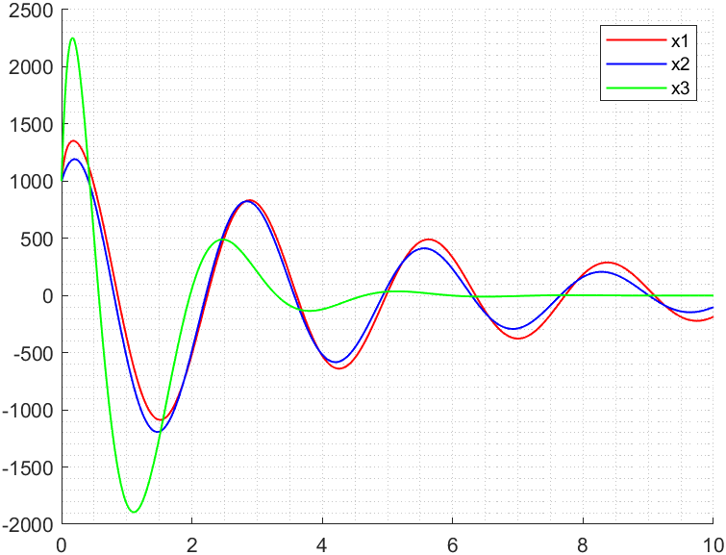

Figure 9. Третья компонента вектора.

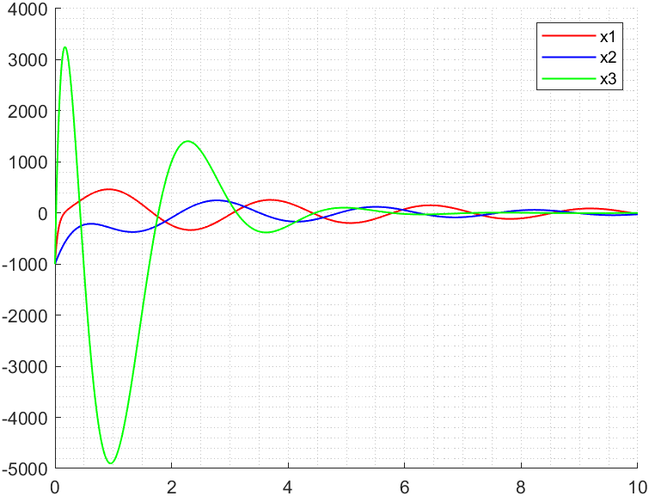

Figure 10. Четвертая компонента вектора.

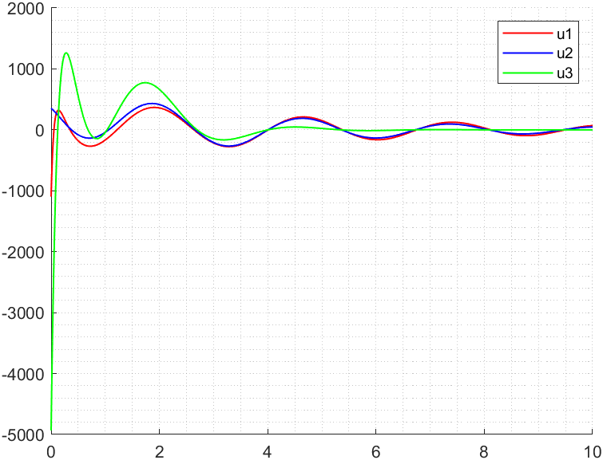

Figure 11. Входное воздействие.

Figure 12. Функционал качества.

**Задание 3. Исследование LQE (фильтр Калмана).**

Система:

Наблюдатель:

Из уравнения будем находить :

Чтобы найти :

Первый наблюдатель (верим, что мало) - :

Второй наблюдатель (верим, что и примерно равны) - :

Третий наблюдатель (верим, что мало) - :

Графики реального выхода системы, выхода с шумом и выхода наблюдателя при разных внешних возмущениях и помех измерений для наблюдателя :

Будем рассматривать первую компоненту вектора .

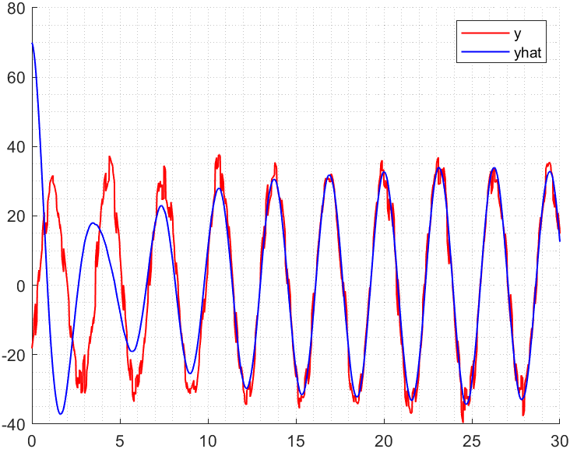

Figure 13. Сравнение y с шумом и y с наблюдателя.

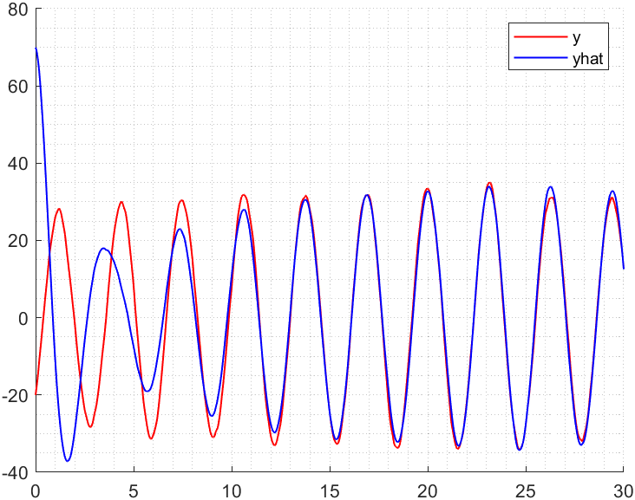

Figure 14. Сравнение Cx и y с наблюдателя.

Как видно из графика выход с наблюдателя не полностью повторяет выход с объекта, так как при синтезе наблюдателя предполагалось, что – мало, а значит наблюдатель считает, что существенную часть вносит в изменение выхода вносит . На графике видно, что с наблюдателя почти совпадает с реальным :

*.*

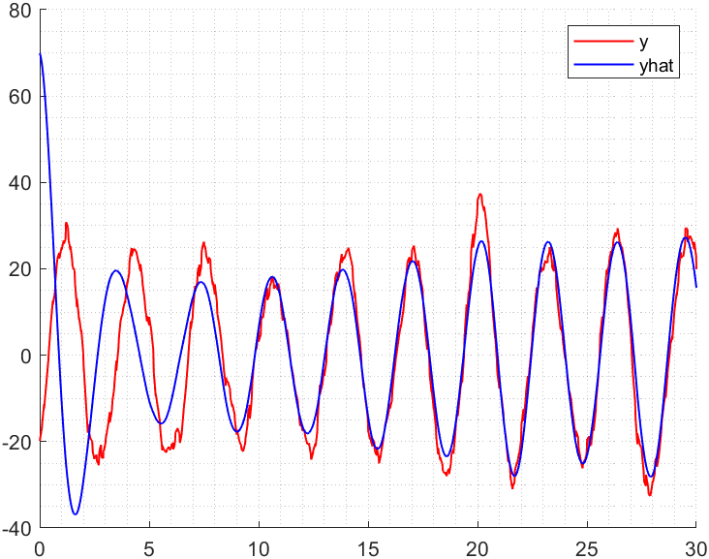

Figure 15. Сравнение y и y с наблюдателя.

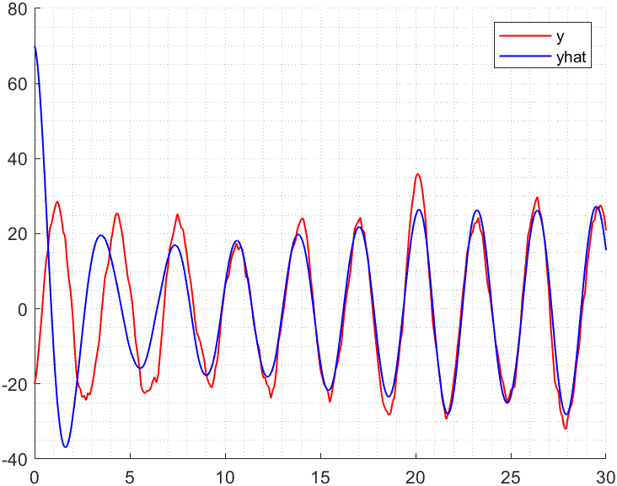

Figure 16. Сравнение Cx и y с наблюдателя.

В этот раз с наблюдателя менее точно повторяет реальный , так как большую роль в изменение вкладывает внешнее воздействие , а не .

*.*

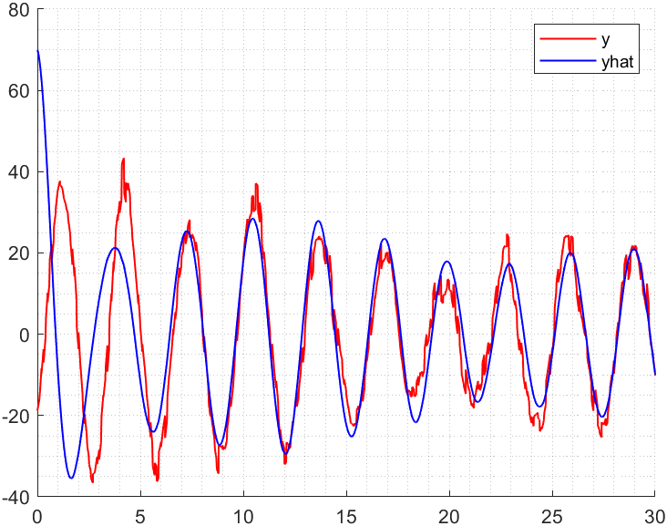

Figure 17. Сравнение y и y с наблюдателя.

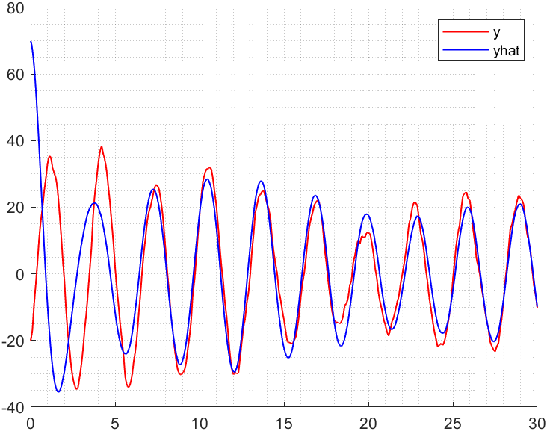

Figure 18. Сравнение Cx и y с наблюдателя.

Графики реального выхода первой компоненты вектора системы, выхода с шумом и выхода различных наблюдателей при фиксированных , и :

, верим, что помеха измерений мала:

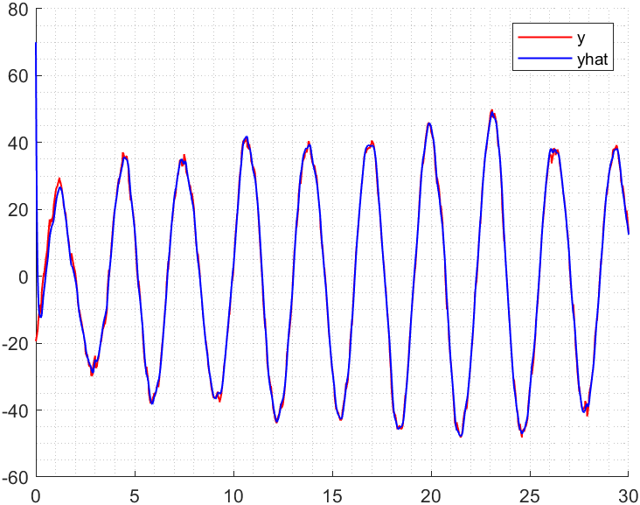

Figure 19. Сравнение y и y с наблюдателя.

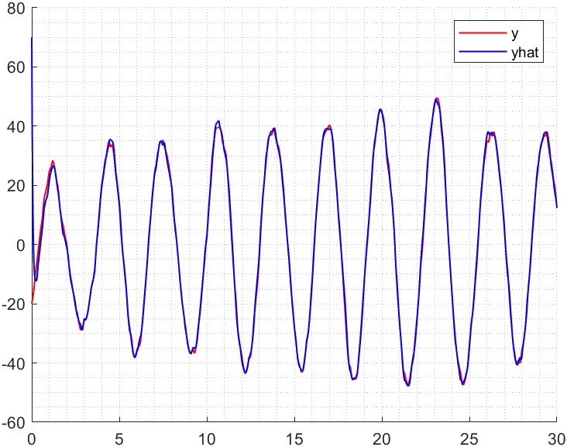

Figure 20. Сравнение Cx и y с наблюдателя.

Заметим, что с наблюдателя очень похож на реальный , так как ожидания наблюдателя совпали с реальностью (помеха измерений мала).

(верим, что и примерно равны):

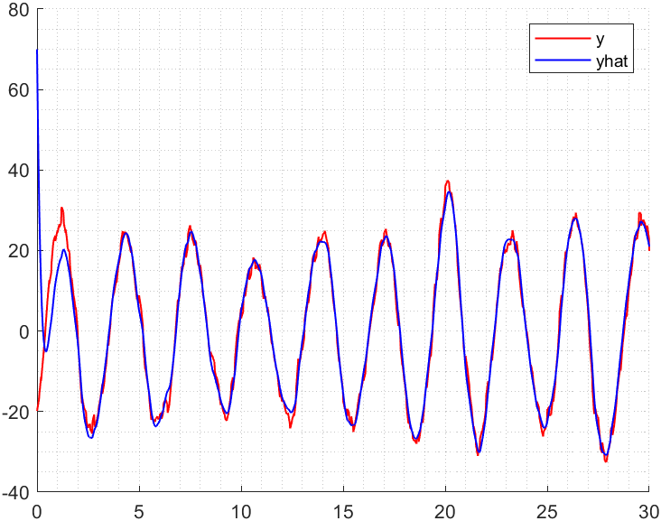

Figure 21.. Сравнение y и y с наблюдателя.

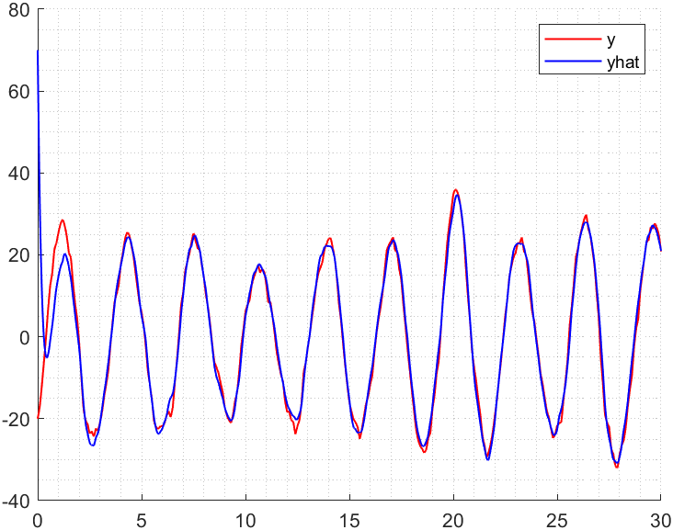

Figure 22. Сравнение Cx и y с наблюдателя.

Заметим, что с наблюдателя менее похож на реальный , чем в случае с наблюдателем

(верим, что мало):

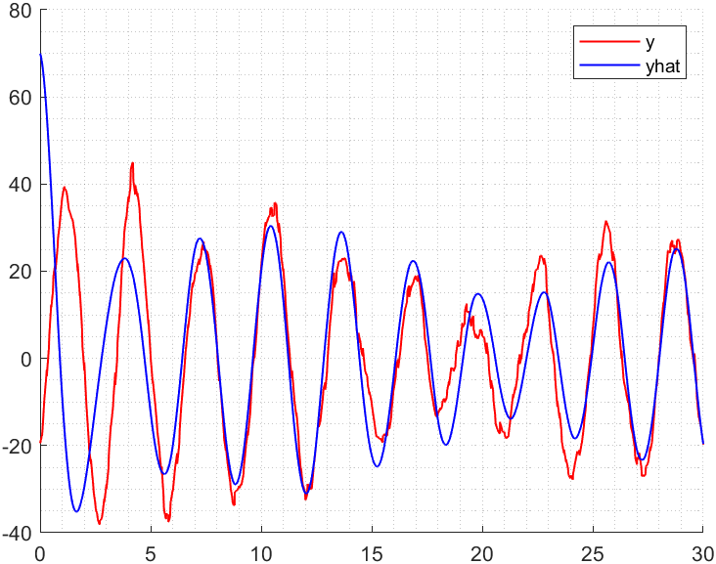

Figure 23. Сравнение y и y с наблюдателя.

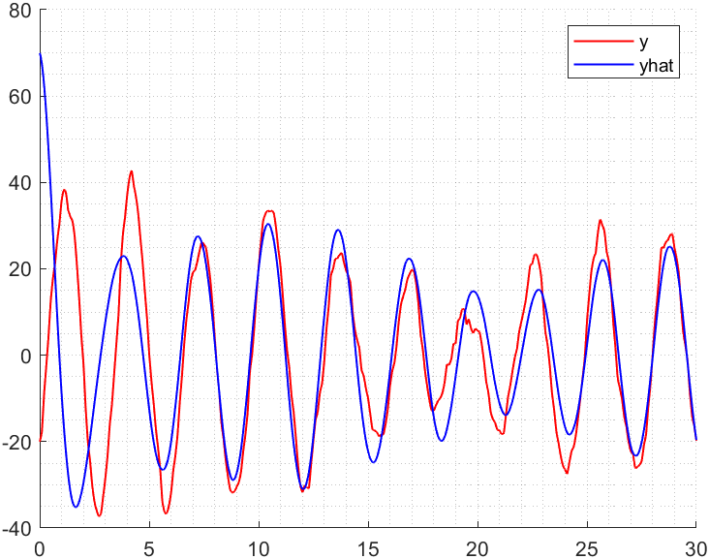

Figure 24. Сравнение Cx и y с наблюдателя.

Заметим, что графики реального и с наблюдателя в этом случае сильнее всего расходятся, так как наблюдатель думает, что изменения связаны с помехой измерений, и как бы не доверяет измеренному , хотя в реальности изменения вызваны внешним возмущением.

Чтобы ошибка наблюдателя сошлась к нулю, нужно знать заранее дисперсию распределения. И выбрать матрицы и , чтобы:

*и .*

Пусть . Тогда:

Тогда из уравнения Риккати:

Графики для оптимального наблюдателя:

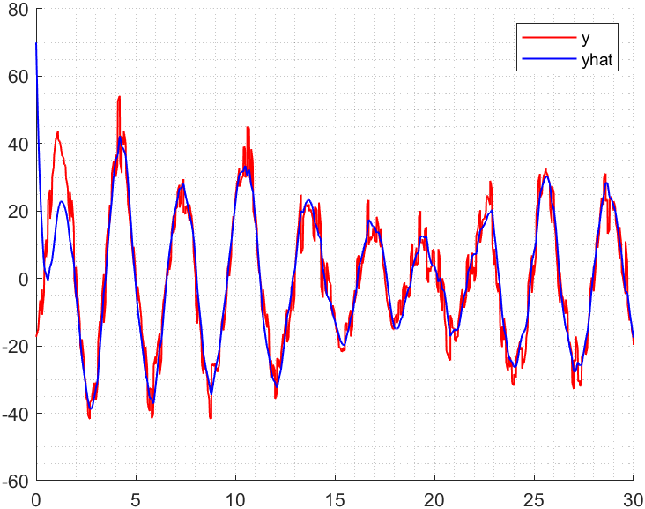

Figure 25. Сравнение y и y с наблюдателя.

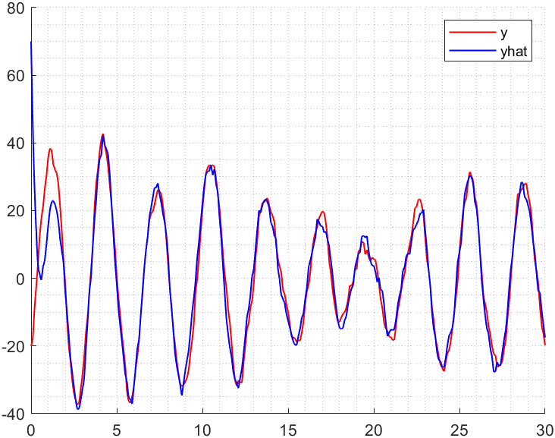

Figure 26. Сравнение Cx и y с наблюдателя.

Как видно из графика реальный полностью сходится с с наблюдателя, так как выбран оптимальный наблюдатель.

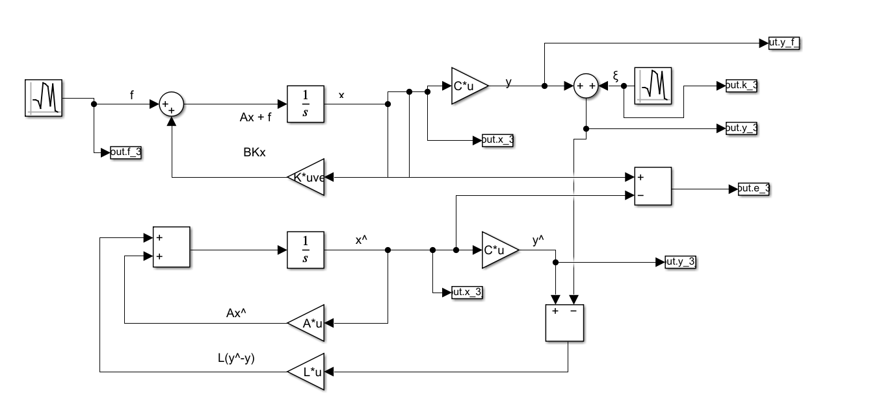

Figure 27. Схема моделирования LQE.

**Задание 4. Синтез LQG.**

Система:

, .

Наблюдатель:

Синтез LQE:

Тогда

Найдем и K из уравнения Риккати:

Синтез LQR:

Введем функционал качества:

Найдем :

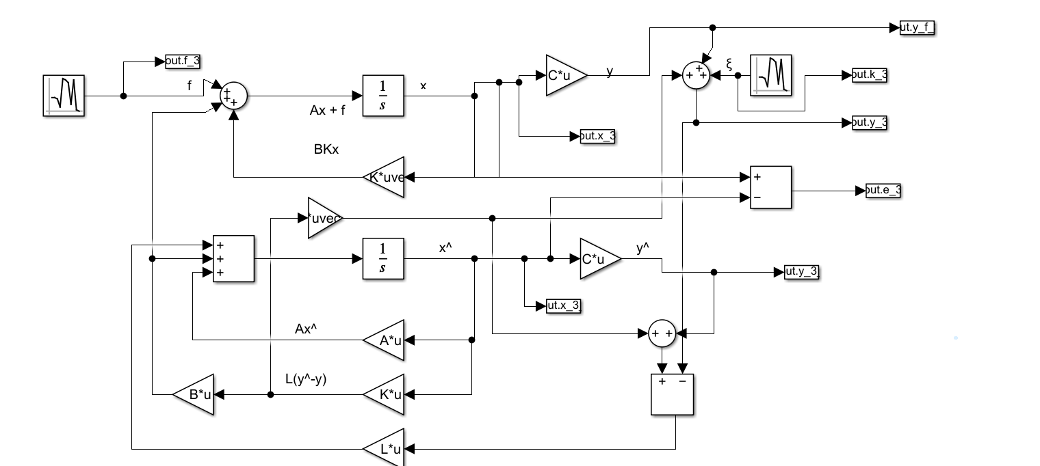

Figure 28. Схема моделирования.

Графики:

Первая компонента вектора выхода:

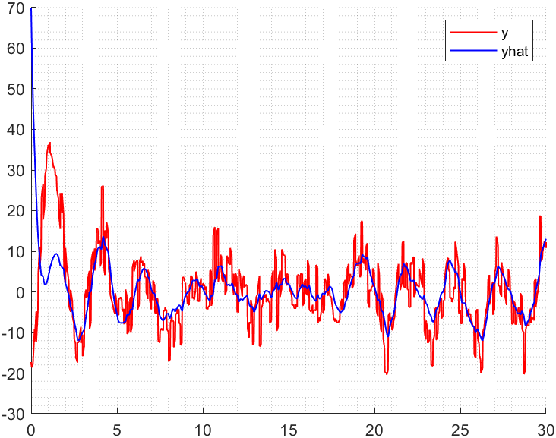

Figure 29. Сравнение y и y с наблюдателя.

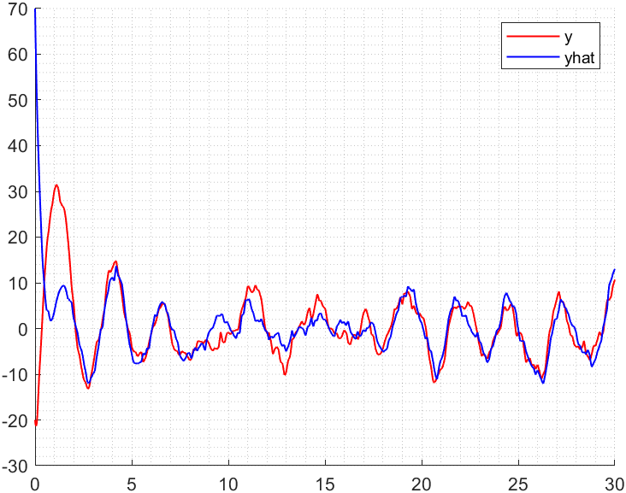

Figure 30. Сравнение Cx и y с наблюдателя.

Вторая компонента вектора выхода:

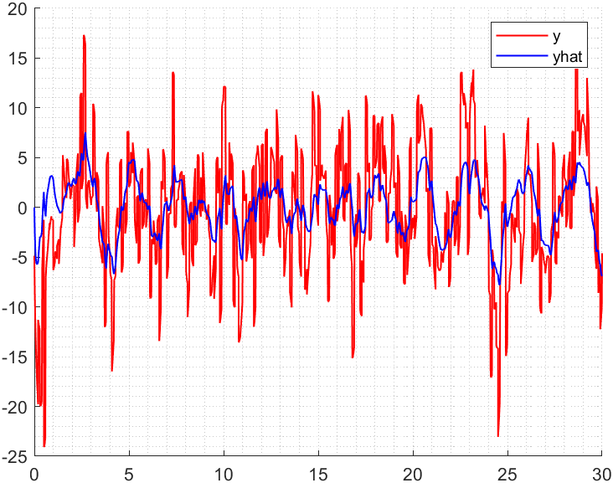

Figure 31. Сравнение y и y с наблюдателя.

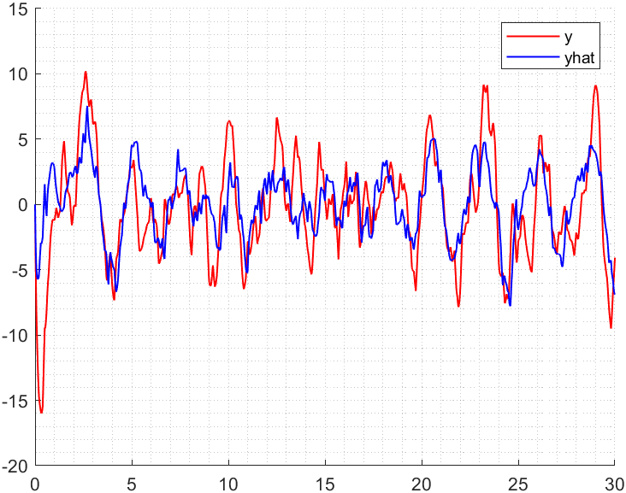

Figure 32. Сравнение Cx и y с наблюдателя.

LQG – это одновременное использование LQR и LQE. Таким образом, LGQ позволяет наблюдателя следить за объектом в соответствии с критерием доверия и строить оптимальный регулятор по управлению.

**Задание 5. Исследование LQG в зависимости от разных внешних возмущений.**

Пусть система взята из прошлого задания.

*.- last*

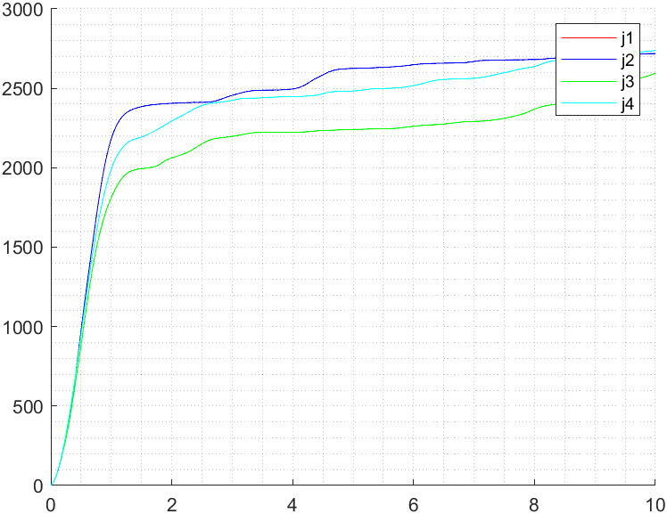

Figure 33. График функционала качества для 10 с.

На этом графике видно, что функционал качества сильно растет примерно до 1.7 с, а далее почти не изменятся, это связано с тем, что регулятор приводит состояние в близкое к нулю.

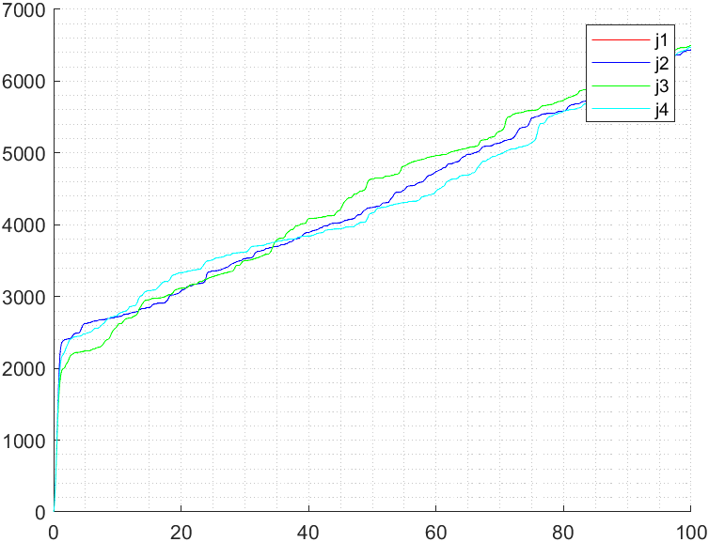

Figure 34. Функционал качества для 100 с.

Из этого графика ясно, что рост после 1.7 секунд продолжается, просто с меньшей скоростью. Это связано с тем, что регулятор не может свести систему в ноль, так как присутствует внешнее воздействие.

1. **Выводы**: в ходе лабораторной работы были рассмотрены задачи синтеза LQR, LQE (фильтра Кальмана) и LQG. Было проведено сравнение LQR и регулятора с заданной степенью устойчивости, в ходе которого выяснилось, что LQR – это лучший регулятор относительное заданного для него критерия качества. Был синтезирован фильтр Калмана, суть которого заключается в том, что он позволяет синтезировать регулятор, если присутствует погрешность измерений и внешнее воздействие (явно не контролируемое).